2019年四川省攀枝花市高考化学三模试卷
一、选择题（共7小题，每小题6分，满分42分）
1．（6分）化学与生产、生活等密切相关。下列说法不正确的是（ ）
A．面粉加工厂应标有“严禁烟火”的字样或图标
B．焊接金属前常用氯化铵溶液处理焊接处
C．用醋酸铅作絮凝剂去除生活用水中的悬浮物
D．用硬水洗衣物，既浪费肥皂也洗不净衣物
2．（6分）乙酸乙酯是一种用途广泛的精细化工产品。工业生产乙酸乙酯的方法很多，如下图：
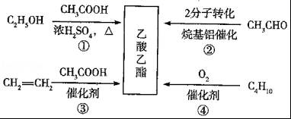
下列说法正确的是（ ）
A．反应①、②均是取代反应
B．反应③、④的原子利用率均为100%
C．与乙酸乙酯互为同分异构体的酯类化合物有2种
D．乙醇、乙酸、乙酸乙酯三种无色液体可用Na₂CO₃溶液鉴别
3．（6分）我国科学家使用双功能催化剂（能吸附不同粒子）催化水煤气变换反应：CO（g）+H₂O（g）═CO₂（g）+H₂（g）△H＜0，在低温下换获得高转化率与高反应速率。反应过程示意图如下：
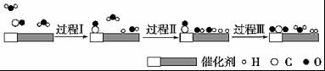
下列说法正确的是（ ）
A．图示显示：起始时的2个H₂O最终都参与了反应
B．Ⅰ、过程Ⅱ均为放热过程
C．过程Ⅲ只生成了极性共价键
D．使用催化剂降低了水煤气变换反应的△H
4．（6分）下列根据实验操作和实验现象所得出的结论中，正确的是（ ）
选项 | 实验操作 | 现象 | 结论
A | 25℃，分别测定等浓度的K₂SO₃、KCl溶液的pH | pH：K₂SO₃＞KCl | 非金属性：Cl＞S
B | 打磨后的铝片投入水中，加热至沸腾。取出铝片，用一束光照射溶液 | 加热，铝片表面无明显现象；用光照射溶液时，有一条光亮的“通路” | 铝与热水发生了反应
C | 将木炭和浓硫酸共热生成的气体通入澄清石灰水中 | 澄清石灰水变浑浊 | 该气体只含CO₂
D | 向Cu（OH）₂沉淀中分别滴加盐酸和氨水 | 沉淀皆溶解 | Cu（OH）₂为两性氢氧化物
A．A B．B C．C D．D
5．（6分）电致变色玻璃以其优异的性能将成为市场的新宠，如图所示五层膜的玻璃电致变色系统，其工作原理是在外接电源下，通过在膜材料内部发生氧化还原反应，实现对器件的光透过率进行多级可逆性调节。（已知：WO₃和Li₄Fe₄[Fe（CN）₆]₃均为无色透明，LiWO₃和Fe₄[Fe（CN）₆]₃均为蓝色）下列有关说法正确的是（ ）
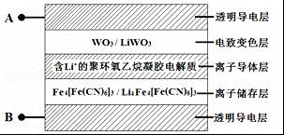
A．当B外接电源负极时，膜由无色变为蓝色
B．当B外接电源负极时，离子储存层发生反应为：Fe₄[Fe（CN）₆]₃+4Li⁺+4eˉ＝Li₄Fe₄[Fe（CN）₆]₃
C．当A接电源的负极时，此时Li⁺得到电子被还原
D．当A接电源正极时，膜的透射率降低，可以有效阻挡阳光
6．（6分）短周期主族元素 W、X、Y、Z的原子序数依次增大。X和Z形成的化合物的水溶液呈中性，W和 X的最外层电子数之和等于Z的最外层电子数，Y的原子序数是W的2倍。YWZ₂滴入水中，可观察剧烈反应，液面上有雾生成，并有带刺激性气味的气体逸出。下列说法正确的是（ ）
A．原子半径：W＜X＜Y＜Z
B．W分别与 X、Z均只能形成一种二元化合物
C．W、Y、Z的最简单氢化物中，Z的氢化物沸点最高
D．YWZ₂滴入水时，逸出的气体能使品红褪色
7．（6分）H₂R是一种二元弱酸。25℃时，向H₂R溶液中逐滴加入NaOH溶液，混合溶液中lgX[X为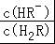或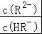]与pH的变化关系如图所示。下列说法一定正确的是（ ）
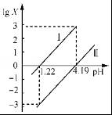
A．Ⅱ表示lg与pH的变化关系
B．pH＝1.22的溶液中：2c（R^{2﹣}）+c（HR﹣）＜c（Na⁺）
C．NaHR溶液中c（H⁺）＞c（OH﹣）
D．当溶液呈中性时：c（Na⁺）＞c（HR﹣）＞c（R^{2﹣}）＞c（H⁺）＝c（OH﹣）
二、解答题（共3小题，满分43分）
8．（14分）废旧硬质合金刀具中含碳化钨（WC）、金属钴（Co）及少量杂质铁，利用电解法回收WC和制备Co₂O₃的工艺流程简图如下：
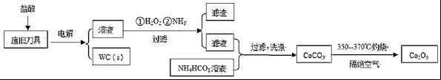
已知：在上述流程中，各种金属离子形成氢氧化物沉淀的pH范围如下：
金属离子 | Fe³⁺ | Fe²⁺ | Co²⁺
开始沉淀的pH | 1.9 | 7.0 | 6.5
沉淀完全的pH | 3.2 | 9.0 | 9.4
回答下列问题：
（1）以废旧刀具作阳极，不锈钢作阴极，盐酸为电解质溶液。电解时阳极的电极反应有：Co﹣2e﹣＝Co²⁺和 。
（2）通入氨气的目的是调节溶液的pH，除去铁元素。由表中的数据可知，理论上可选择的pH的范围是 。
（3）生成CoCO₃的离子方程式是 。
（4）实验测得NH₄HCO₃溶液显碱性。制备CoCO₃时，不能将滤液加入NH₄HCO₃溶液中，原因是 。
（5）已知：K_{sp}（CoCO₃）＝1.4×10^{﹣13}，K_{sp}（CoC₂O₄）＝6.3×10^{﹣8}．若仅从沉淀转化角度考虑，在0.01mol/L Na₂C₂O₄溶液中加入CoCO₃固体能否转化为CoC₂O₄沉淀？通过计算说明： 。
（6）洗涤CoCO₃不充分对最终产品纯度并无影响，但在焙烧时会造成环境污染，主要原因是 。
（7）CoCO₃生成Co₂O₃的化学方程式是 。
9．（14分）某学习小组在实验室模拟工业制备硫氰化钾（KSCN）。实验装置如图：
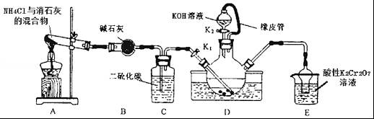
已知：①CS₂不溶于水，比水重；NH₃ 不溶于CS₂；②三颈烧瓶内盛放有CS₂、水和催化剂。
实验步骤如下：
（1）制备 NH₄SCN溶液：CS₂+3NH₃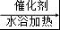NH₄SCN+NH₄HS（该反应比较缓慢）
①实验前，经检验装置的气密性良好。三颈烧瓶的下层CS₂液体必须浸没导气管口，目的是 。
②实验开始时打开K₁，加热装置A、D，使A中产生的气体缓缓通入D中，至CS₂消失。
则：装置A中反应的化学方程式是 ；装置C的作用是 。
（2）制备KSCN溶液：熄灭A处的酒精灯，关闭K₁，移开水浴，将装置D继续加热至105℃，当NH₄HS完全分解后（NH₄HS＝H₂S↑+3NH₃↑），打开K₂，再缓缓滴加入适量的KOH溶液，发生反应：NH₄SCN+KOH＝KSCN+NH₃↑+H₂O。
小组讨论后认为：实验中滴加入相同浓度的K₂CO₃溶液比KOH溶液更好，理由是 。
（3）制备硫氰化钾晶体：先滤去三颈烧瓶中的固体催化剂，再减压蒸发浓缩，冷却结晶 ，干燥，得到硫氰化钾晶体。
（4）测定晶体中KSCN的含量：称取10.0g样品配成1000mL溶液量取20.00mL于锥形瓶中，加入适量稀硝酸，再加入几滴Fe（NO₃）₃溶液做指示剂，用0.1000mol/LAgNO₃标准溶液滴定，达到滴定终点时消耗AgNO₃标准溶液20.00mL。
①滴定时发生的反应：SCN﹣+Ag⁺＝AgSCN↓（白色）。则判断达到终点时的方法是 。
②晶体中KSCN的质量分数为 。
10．（15分）丙烯（C₃H₆）是重要的有机化工原料。丙烷直接脱氢制丙烯发生的主要反应及能量变化如图1：
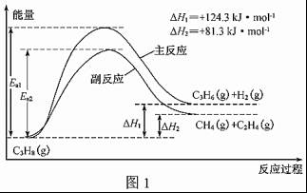
回答下列问题：
（1）丙烷直接脱氢制丙烯为强吸热过程，该反应必须在高温下进行，但温度越高副反应进行程度越大，同时还会降低催化剂的活性和选择性。
①为提供反应所需热量，恒压时若向原料气中掺入水蒸气，则K（主反应） （填“增大”、“减小”或“不变”）。
②温度升高，副反应更容易发生的主要原因是 。
（2）图2为丙烷直接脱氢法中丙烷和丙烯的平衡体积分数与温度、压强的关系（图中的压强分别为1×10⁴ Pa和1×10⁵ Pa）。
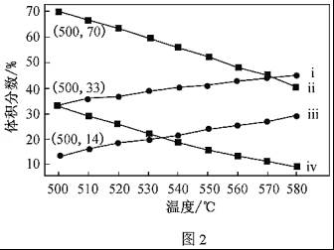
①1×10⁴ Pa时，图2中表示丙烯的曲线是 （填“ⅰ”、“ⅱ”、“ⅲ”或“ⅳ”）。
②1×10⁵Pa、500℃时，若只发生上述主反应和副反应，则达平衡时，丙烷转化为丙烯的转化率为 。
（3）为克服丙烷直接脱氢法的缺点，科学家探索出在无机膜反应器中进行丙烷脱氢制丙烯的技术。
在膜反应器中，利用特定功能膜将生成的氢气从反应区一侧有选择性地及时移走。与丙烷直接脱氢法相比，该方法的优点是 。
（4）利用CO₂的弱氧化性，开发了丙烷氧化脱氢制丙烯的新工艺。该工艺可采用铬的氧化物为催化剂，其反应机理如图3。
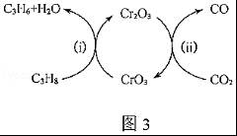
已知：CO和H₂的燃烧热分别为△H＝﹣283.0 kJ/mol、△H＝﹣285.8 kJ/mol。
①反应（ⅰ）的化学方程式为 。
②25℃时，该工艺总反应的热化学方程式为 。
③该工艺可以有效消除催化剂表面的积炭，维持催化剂活性，原因是 。
[化学-选修3：物质结构与性质]
11．（15分）材料是人类文明进步的阶梯，第ⅢA、ⅣA、VA及Ⅷ族元素是组成特殊材料的重要元素。
回答下列问题：
（1）基态B 核外电子占据的最高能级的电子云轮廓图形状为 。与硼处于同周期且相邻的两种元素和硼的第一电离能由大到小的顺序为 。
（2）某元素位于第四周期Ⅷ族，其基态原子的未成对电子数与基态氮原子的未成对电子数相同，则其基态原子的价层电子排布式为 。
（3）经测定发现，N₂O₅固体由NO₂⁺和NO₃﹣两种离子组成，该固体中N原子杂化类型有 。
（4）MgCO₃的热分解温度 （填“高于”或“低于”）CaCO₃的原因是 。
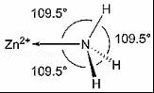
（5）NH₃分子在独立存在时H﹣N﹣H键角为107°．图1是[Zn（NH₃）₆]²⁺离子的部分结构以及H﹣N﹣H键角的测量值。解释NH₃形成如图1配合物后H﹣N﹣H键角变大的原因： 。
（6）某种金属锂的硼氢化物是优质固体电解质，并具有高储氢密度。阳离子为Li⁺，每个阴离子是由12个硼原子和12个氢原子所构成的原子团。阴离子在晶胞中位置如图所示，其堆积方式为 ，Li⁺占据阴离子组成的所有正四面体中心，该化合物的化学式为 （用最简整数比表示）。假设晶胞边长为a nm，N_{A}代表阿伏伽德罗常数的值，则该晶胞的密度为 g/cm³。
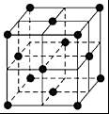
[化学-选修5：有机化学基础]
12．马来酸酐（顺﹣丁烯二酸酐）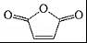是一种重要的化工原料，可用于合成可降解的高聚物PES 树脂以及具有抗肿瘤活性的化合物K。
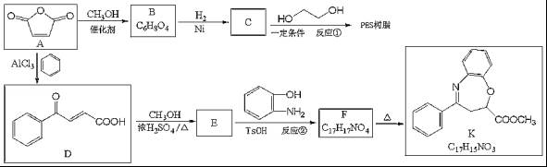

已知：①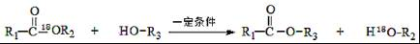
②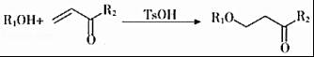
③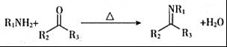（R₁、R₂、R₃代表烃基）
回答下列问题：
（1）C的名称是 ，反应②的反应类型是 。
（2）B的顺式结构简式为 ，F的结构简式为 。
（3）反应①的化学方程式为 。
（4）C有多种同分异构体，其中与C具有完全相同的官能团，且核磁共振氢谱只有两个峰的同分异构体的结构简式为 （不考虑立体异构）。
（5）已知：氨基（﹣NH₂） 与羟基类似，也能发生反应①．在由F制备K的过程中，常会产生副产物L．L分子式为C₁₆H₁₃NO₃，含三个六元环，则L的结构简式为 。
（6）已知：酸酐在水溶液中极易水解。写出由马来酸酐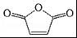合成酒石酸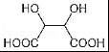的合成路线： 。

2019年四川省攀枝花市高考化学三模试卷
参考答案与试题解析
一、选择题（共7小题，每小题6分，满分42分）
1．（6分）化学与生产、生活等密切相关。下列说法不正确的是（ ）
A．面粉加工厂应标有“严禁烟火”的字样或图标
B．焊接金属前常用氯化铵溶液处理焊接处
C．用醋酸铅作絮凝剂去除生活用水中的悬浮物
D．用硬水洗衣物，既浪费肥皂也洗不净衣物
【分析】A、面粉是可燃物，分散于空气中，遇到明火有爆炸的危险；
B、氯化铵是强酸弱碱盐，其水溶液显酸性，可用于除铁锈；
C、醋酸铅是重金属盐，有毒；
D、硬水中含Ca²⁺较多，能与硬脂酸钠反应生成硬脂酸钙沉淀。
【解答】解：A、面粉是可燃物，分散于空气中，遇到明火有爆炸的危险，所以面粉加工厂应标有“严禁烟火”的字样或图标，故A正确；
B、氯化铵是强酸弱碱盐，其水溶液显酸性，可用于除铁锈，所以焊接金属前可用氯化铵溶液处理焊接处的铁锈，故B正确；
C、Pb属于重金属，对人体有害，所以醋酸铅不能作絮凝剂，故C错误；
D、硬水中含Ca²⁺较多，能与硬脂酸钠反应生成硬脂酸钙沉淀，所以既浪费肥皂也洗不净衣物，故D正确；
故选：C。
【点评】本题考查了物质的性质与用途，侧重于考查学生对基础知识的运用能力，熟悉物质的性质是解题关键，性质决定用途，题目难度不大。
2．（6分）乙酸乙酯是一种用途广泛的精细化工产品。工业生产乙酸乙酯的方法很多，如下图：
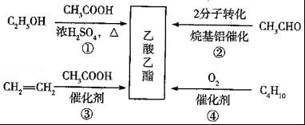
下列说法正确的是（ ）
A．反应①、②均是取代反应
B．反应③、④的原子利用率均为100%
C．与乙酸乙酯互为同分异构体的酯类化合物有2种
D．乙醇、乙酸、乙酸乙酯三种无色液体可用Na₂CO₃溶液鉴别
【分析】A．②反应中乙醛的氧化过程；
B．④生成乙酸乙酯和水；
C．与乙酸乙酯互为同分异构体的酯类化合物可为甲酸丙酯、丙酸甲酯等；
D．乙醇易溶于水，乙酸可与碳酸钠反应，乙酸乙酯不溶于水。
【解答】解：A．②反应中乙醛的氧化过程，不是取代反应，故A错误；
B．④生成乙酸乙酯和水，原子利用率不等于100%，故B错误；
C．与乙酸乙酯互为同分异构体的酯类化合物可为甲酸丙酯（2种）、丙酸甲酯等，故C错误；
D．乙醇易溶于水，乙酸可与碳酸钠反应，乙酸乙酯不溶于水，则可用碳酸钠溶液鉴别，故D正确。
故选：D。
【点评】本题考查有机物的结构与性质，为高频考点，把握官能团与性质的关系、有机反应为解答的关键，侧重分析与应用能力的考查，注意把握有机物的结构特点以及同分异构体的判断，题目难度不大。
3．（6分）我国科学家使用双功能催化剂（能吸附不同粒子）催化水煤气变换反应：CO（g）+H₂O（g）═CO₂（g）+H₂（g）△H＜0，在低温下换获得高转化率与高反应速率。反应过程示意图如下：
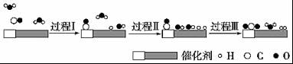
下列说法正确的是（ ）
A．图示显示：起始时的2个H₂O最终都参与了反应
B．Ⅰ、过程Ⅱ均为放热过程
C．过程Ⅲ只生成了极性共价键
D．使用催化剂降低了水煤气变换反应的△H
【分析】A、由示意图可知，过程Ⅰ和过程Ⅱ存在水分子中的化学键断裂，过程Ⅲ中生成水分子；
B．反应过程中键断裂吸收能量，形成化学键放出能量；
C．同种原子间形成的共价键为非极性共价键，过程Ⅲ生成了水、二氧化碳和氢气；
D．催化剂能改变活化能，但不能改热效应。
【解答】解：A．根据反应过程示意图，过程Ⅰ中水分子中的化学键断裂，过程Ⅱ也是水分子中的化学键断裂的过程，过程Ⅲ中形成了水分子，因此H₂O均参与了反应过程，所以图示显示：起始时的2个H₂O最终都参与了反应，故A正确；
B．根据反应过程示意图，过程Ⅰ、过程Ⅱ中水分子中的化学键断裂的过程，为吸热过程，故B错误；
C．过程Ⅲ中CO、氢氧原子团和氢原子形成了二氧化碳、水、和氢气，H₂中的化学键为非极性键，故C错误；
D．催化剂不能改变反应的△H，故D错误；
故选：A。
【点评】本题以制备水煤气为载体，考查反应热和焾变，涉及催化剂的作用及对反应历程的理解，明确反应过程示意图中信息是解题关键，难度中等。
4．（6分）下列根据实验操作和实验现象所得出的结论中，正确的是（ ）
选项 | 实验操作 | 现象 | 结论
A | 25℃，分别测定等浓度的K₂SO₃、KCl溶液的pH | pH：K₂SO₃＞KCl | 非金属性：Cl＞S
B | 打磨后的铝片投入水中，加热至沸腾。取出铝片，用一束光照射溶液 | 加热，铝片表面无明显现象；用光照射溶液时，有一条光亮的“通路” | 铝与热水发生了反应
C | 将木炭和浓硫酸共热生成的气体通入澄清石灰水中 | 澄清石灰水变浑浊 | 该气体只含CO₂
D | 向Cu（OH）₂沉淀中分别滴加盐酸和氨水 | 沉淀皆溶解 | Cu（OH）₂为两性氢氧化物
A．A B．B C．C D．D
【分析】A．可比较亚硫酸与盐酸的酸性，但亚硫酸不是最高价含氧酸；
B．用光照射溶液时，有一条光亮的“通路”，可知生成氢氧化铝胶体分散系；
C．二氧化硫、二氧化碳均使石灰水变浑浊；
D．Cu（OH）₂与氨水反应生成络合物。
【解答】解：A．可比较亚硫酸与盐酸的酸性，但亚硫酸不是最高价含氧酸，不能比较非金属性，故A错误；
B．用光照射溶液时，有一条光亮的“通路”，可知生成氢氧化铝胶体分散系，则铝与热水发生了反应，故B正确；
C．二氧化硫、二氧化碳均使石灰水变浑浊，不能说明二氧化碳的生成，故C错误；
D．Cu（OH）₂与氨水反应生成络合物，而氢氧化铜为碱，故D错误；
故选：B。
【点评】本题考查化学实验方案的评价，为高频考点，把握物质的性质、反应与现象、非金属性比较、实验技能为解答的关键，侧重分析与实验能力的考查，注意实验的评价性分析，题目难度不大。
5．（6分）电致变色玻璃以其优异的性能将成为市场的新宠，如图所示五层膜的玻璃电致变色系统，其工作原理是在外接电源下，通过在膜材料内部发生氧化还原反应，实现对器件的光透过率进行多级可逆性调节。（已知：WO₃和Li₄Fe₄[Fe（CN）₆]₃均为无色透明，LiWO₃和Fe₄[Fe（CN）₆]₃均为蓝色）下列有关说法正确的是（ ）
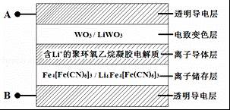
A．当B外接电源负极时，膜由无色变为蓝色
B．当B外接电源负极时，离子储存层发生反应为：Fe₄[Fe（CN）₆]₃+4Li⁺+4eˉ＝Li₄Fe₄[Fe（CN）₆]₃
C．当A接电源的负极时，此时Li⁺得到电子被还原
D．当A接电源正极时，膜的透射率降低，可以有效阻挡阳光
【分析】A、当B接外接电源负极时，B为阴极，此时蓝色的Fe₄[Fe（CN）₆]₃得电子成为Li₄Fe₄[Fe（CN）₆]₃，此物质为无色透明物质，据此进行分析；
B、当B外接电源负极发生的电极反应式为：Fe₄[Fe（CN）₆]₃+4Li⁺+4eˉ＝Li₄Fe₄[Fe（CN）₆]₃；
C、A接电源负极，WO₃得到电子被还原，电极反应式为WO₃+Li⁺+e﹣＝LiWO₃，据此进行分析；
D、当B接外接电源负极时，B为阴极，此时蓝色的Fe₄[Fe（CN）₆]₃得电子成为Li₄Fe₄[Fe（CN）₆]₃，此物质为无色透明物质，根据电解池的阴极反应特点来回答判断。
【解答】解：A、当B接外接电源负极时，B为阴极，此时蓝色的Fe₄[Fe（CN）₆]₃得电子成为Li₄Fe₄[Fe（CN）₆]₃，此物质为无色透明物质，故当B外接电源负极时，膜由蓝色变为无色，故A错误；
B、当B外接电源负极发生的电极反应式为：Fe₄[Fe（CN）₆]₃+4Li⁺+4eˉ＝Li₄Fe₄[Fe（CN）₆]₃，故B正确；
C、A接电源负极，WO₃得到电子被还原，故C错误；
D、B接外接电源负极时，B为阴极，此时蓝色的Fe₄[Fe（CN）₆]₃得电子成为Li₄Fe₄[Fe（CN）₆]₃，此物质为无色透明物质，不能有效阻挡阳光，故D错误，
故选：B。
【点评】本题结合实际知识来考查学生电解池的工作原理知识，属于综合知识的考查，题目难度中等。
6．（6分）短周期主族元素 W、X、Y、Z的原子序数依次增大。X和Z形成的化合物的水溶液呈中性，W和 X的最外层电子数之和等于Z的最外层电子数，Y的原子序数是W的2倍。YWZ₂滴入水中，可观察剧烈反应，液面上有雾生成，并有带刺激性气味的气体逸出。下列说法正确的是（ ）
A．原子半径：W＜X＜Y＜Z
B．W分别与 X、Z均只能形成一种二元化合物
C．W、Y、Z的最简单氢化物中，Z的氢化物沸点最高
D．YWZ₂滴入水时，逸出的气体能使品红褪色
【分析】短周期主族元素 W、X、Y、Z的原子序数依次增大。X和Z形成的化合物的水溶液呈中性，该化合物为NaCl，则X为Na、Z为Cl元素；W和X的最外层电子数之和等于Z的最外层电子数，W的最外层电子数为：7﹣1＝6，W的原子序数小于Na，则W为O元素；Y的原子序数是W的2倍，则Y的原子序数为16，为S元素；YWZ₂为SOCl₂，SOCl₂滴入水中发生水解反应生成二氧化硫、HCl，液面上有雾生成，并有带刺激性气味的气体逸出，满足条件，据此解答。
【解答】解：根据分析可知：W为O，X为Na，Y为S，Z为Cl元素。
A．同一周期从左向右原子半径逐渐减小，同一主族从上到下原子半径逐渐增大，则原子半径W＜Z＜Y＜X，故A错误；
B．O与Na可以形成氧化钠和过氧化钠，与Cl可以形成ClO₂、Cl₂O₇等多种化合物，故B错误；
C．O、S、Cl的氢化物分别为水、硫化氢和HCl，由于水分子间存在氢键，导致水的沸点较高，即W的氢化物沸点最高，故C错误；
D．SOCl₂滴入水中生成的二氧化硫具有漂白性，能够使品红溶液褪色，故D正确；
故选：D。
【点评】本题考查原子结构与元素周期律的关系，题目难度不大，根据“X和Z形成的化合物的水溶液呈中性”推断Na、Cl元素为解答关键，注意掌握元素周期律内容，试题培养了学生的分析能力及逻辑推理能力。
7．（6分）H₂R是一种二元弱酸。25℃时，向H₂R溶液中逐滴加入NaOH溶液，混合溶液中lgX[X为或]与pH的变化关系如图所示。下列说法一定正确的是（ ）
A．Ⅱ表示lg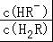与pH的变化关系
B．pH＝1.22的溶液中：2c（R^{2﹣}）+c（HR﹣）＜c（Na⁺）
C．NaHR溶液中c（H⁺）＞c（OH﹣）
D．当溶液呈中性时：c（Na⁺）＞c（HR﹣）＞c（R^{2﹣}）＞c（H⁺）＝c（OH﹣）
【分析】二元弱酸H₂R的K₁＝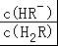×c（H⁺）＞K₂＝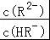×c（H⁺），当溶液的pH相同时，c（H⁺）相同，lgX：Ⅰ＞Ⅱ，则Ⅰ表示lg与pH的变化关系，Ⅱ表示lg与pH的变化关系。
A．根据分析可知曲线Ⅰ、曲线Ⅱ表示的表示意义；
B．pH＝1.22时，溶液呈酸性，则c（H⁺）＞c（OH﹣），结合电荷守恒分析；
C．分别计算出HR﹣的电离平衡常数和水解平衡常数，根据计算结果分析；
D．根据图象可知，pH＝4.19时，c（HR﹣）＝c（R^{2﹣}），lg为增函数，若为中性，则c（HR﹣）＜c（R^{2﹣}）。
【解答】解：二元弱酸H₂R的K₁＝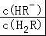×c（H⁺）＞K₂＝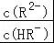×c（H⁺），当溶液的pH相同时，c（H⁺）相同，lgX：Ⅰ＞Ⅱ，则Ⅰ表示lg与pH的变化关系，Ⅱ表示lg与pH的变化关系。
A．根据分析可知表示lg与pH的变化关系，故A错误；
B．pH＝1.22时，溶液呈酸性，则c（H⁺）＞c（OH﹣），根据电荷守恒c（Na⁺）+c（H⁺）＝c（HR﹣）+2c（R^{2﹣}）+c（OH﹣）可知，2c（R^{2﹣}）+c（HR﹣）＞c（Na⁺），故B错误；
C．pH＝1.22时和4.19时，lgX＝0，则c（H₂R）＝c（HR﹣）、c（HR﹣）＝c（R^{2﹣}），K₁＝×c（H⁺）＝c（H⁺）＝10^{﹣1.22}，K₂＝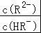×c（H⁺）＝c（H⁺）＝10^{﹣4.19}，HR﹣的水解平衡常数K_{h}（HR﹣）＝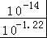＝10^{﹣12.78}＜10^{﹣4.19}＝Ka（HR﹣），说明HR﹣的电离程度大于其水解程度，溶液呈酸性，则NaHR溶液中c（H⁺）＞c（OH﹣），故C正确；
D．表示lg与pH的变化关系，lg＝0时pH＝4.19，溶液呈酸性，此时c（HR﹣）＝c（R^{2﹣}），由于lg为增函数，若使溶液为中性，则c（HR﹣）＜c（R^{2﹣}），正确的离子浓度大小为：c（Na⁺）＞c（R^{2﹣}）＞c（HR﹣）＞c（H⁺）＝c（OH﹣），故D错误；
故选：C。
【点评】本题考查酸碱混合的定性判断及溶液pH的计算，题目难度中等，明确图象曲线变化的意义为解答关键，注意掌握电荷守恒、物料守恒及溶液酸碱性与溶液pH的关系，C为易错点，试题培养了学生的分析能力及综合应用能力。
二、解答题（共3小题，满分43分）
8．（14分）废旧硬质合金刀具中含碳化钨（WC）、金属钴（Co）及少量杂质铁，利用电解法回收WC和制备Co₂O₃的工艺流程简图如下：
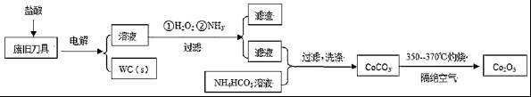
已知：在上述流程中，各种金属离子形成氢氧化物沉淀的pH范围如下：
金属离子 | Fe³⁺ | Fe²⁺ | Co²⁺
开始沉淀的pH | 1.9 | 7.0 | 6.5
沉淀完全的pH | 3.2 | 9.0 | 9.4
回答下列问题：
（1）以废旧刀具作阳极，不锈钢作阴极，盐酸为电解质溶液。电解时阳极的电极反应有：Co﹣2e﹣＝Co²⁺和 Fe﹣2e﹣═Fe²⁺ 。
（2）通入氨气的目的是调节溶液的pH，除去铁元素。由表中的数据可知，理论上可选择的pH的范围是 3.2≤pH＜6.5 。
（3）生成CoCO₃的离子方程式是 Co²⁺+2HCO₃﹣═CoCO₃↓+CO₂↑+H₂O 。
（4）实验测得NH₄HCO₃溶液显碱性。制备CoCO₃时，不能将滤液加入NH₄HCO₃溶液中，原因是 将滤液加入显碱性的NH₄HCO₃溶液中会生成Co（OH）₂杂质 。
（5）已知：K_{sp}（CoCO₃）＝1.4×10^{﹣13}，K_{sp}（CoC₂O₄）＝6.3×10^{﹣8}．若仅从沉淀转化角度考虑，在0.01mol/L Na₂C₂O₄溶液中加入CoCO₃固体能否转化为CoC₂O₄沉淀？通过计算说明： CoCO₃饱和溶液中c（Co²⁺）＝＝＝4×10^{﹣7} mol/L，c（Co²⁺）×c（C₂O₄^{2﹣}）＝4×10^{﹣7}×0.01＝4×10^{﹣9}＜K_{sp}（CoC₂O₄）＝6.3×10^{﹣8}，故不能转化为CoC₂O₄沉淀 。
（6）洗涤CoCO₃不充分对最终产品纯度并无影响，但在焙烧时会造成环境污染，主要原因是 灼烧时，CoCO₃中残留的NH₄Cl分解产生NH₃和HCl 。
（7）CoCO₃生成Co₂O₃的化学方程式是 2CoCO₃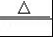Co₂O₃+CO₂↑+CO↑ 。
【分析】电解时阴极得到电子，由于HCl是电解质溶液，所以阴极是氢离子放电生成氢气，阳极是Fe失去电子生成Fe²⁺离子，Co﹣失去电子生成Co²⁺，WC在阳极沉淀。溶液中加入双氧水将Fe²⁺离子氧化生成Fe³⁺离子，再入氨水控制pH使Fe³⁺转化为Fe（OH）₃沉淀，而Co²⁺不能沉淀。过滤分离，滤渣为Fe（OH）₃，滤液中主要含有CoCl₂、NH₄Cl，滤液中加入NH₄HCO₃生成CoCO₃沉淀，过滤分离、洗涤后灼烧CoCO₃分解生成Co₂O₃。
（1）电解时阳极除Co放电外，Fe也放电生成Fe²⁺；
（2）通入氨气的目的是调节溶液的pH，除去铁元素，使Fe³⁺转化为Fe（OH）₃沉淀，而Co²⁺不能沉淀；
（3）HCO₃﹣与Co²⁺反应CoCO₃沉淀，同时产生的产生的H⁺又与HCO₃﹣反应生成CO₂与H₂O；
（4）将滤液加入显碱性的NH₄HCO₃溶液中会生成Co（OH）₂沉淀；
（5）由K_{sp}（CoCO₃）＝1.4×10^{﹣13}计算CoCO₃饱和溶液中c（Co²⁺），再计算浓度积Qc＝c（Co²⁺）×c（C₂O₄^{2﹣}），与K_{sp}（CoC₂O₄）比较判断；
（6）洗涤CoCO₃不充分，会含有NH₄Cl，NH₄Cl受热易分解；
（7）CoCO₃加热分解生成Co₂O₃，Co元素化合价有+2价升高为+3价，则C元素化合价降低，会有CO生成，由电子转移守恒可知：1×n（CoCO₃）＝n（CO）×（4﹣2），故n（CoCO₃）＝2n（CO），由原子守恒可知还生成CO₂。
【解答】解：电解时阴极得到电子，由于HCl是电解质溶液，所以阴极是氢离子放电生成氢气，阳极是Fe失去电子生成Fe²⁺离子，Co﹣失去电子生成Co²⁺，WC在阳极沉淀。溶液中加入双氧水将Fe²⁺离子氧化生成Fe³⁺离子，再入氨水控制pH使Fe³⁺转化为Fe（OH）₃沉淀，而Co²⁺不能沉淀。过滤分离，滤渣为Fe（OH）₃，滤液中主要含有CoCl₂、NH₄Cl，滤液中加入NH₄HCO₃生成CoCO₃沉淀，过滤分离、洗涤后灼烧CoCO₃分解生成Co₂O₃。
（1）电解时阳极除Co放电外，Fe也放电生成Fe²⁺，阳极上另外发生的电极反应式为：Fe﹣2e﹣═Fe²⁺，
故答案为：Fe﹣2e﹣═Fe²⁺；
（2）通入氨气的目的是调节溶液的pH，除去铁元素，使Fe³⁺转化为Fe（OH）₃沉淀，而Co²⁺不能沉淀，由表中数据可知应控制：3.2≤pH＜6.5，
故答案为：3.2≤pH＜6.5；
（3）HCO₃﹣与Co²⁺反应CoCO₃沉淀，同时产生的产生的H⁺又与HCO₃﹣反应生成CO₂与H₂O，故生成CoCO₃的离子方程式是：Co²⁺+2HCO₃﹣═CoCO₃↓+CO₂↑+H₂O，
故答案为：Co²⁺+2HCO₃﹣═CoCO₃↓+CO₂↑+H₂O；
（4）将滤液加入显碱性的NH₄HCO₃溶液中会生成Co（OH）₂杂质，故不能将滤液加入NH₄HCO₃溶液中，
故答案为：将滤液加入显碱性的NH₄HCO₃溶液中会生成Co（OH）₂杂质；
（5）CoCO₃饱和溶液中c（Co²⁺）＝＝＝4×10^{﹣7} mol/L，c（Co²⁺）×c（C₂O₄^{2﹣}）＝4×10^{﹣7}×0.01＝4×10^{﹣9}＜K_{sp}（CoC₂O₄）＝6.3×10^{﹣8}，故不能转化为CoC₂O₄沉淀，
故答案为：CoCO₃饱和溶液中c（Co²⁺）＝＝＝4×10^{﹣7} mol/L，c（Co²⁺）×c（C₂O₄^{2﹣}）＝4×10^{﹣7}×0.01＝4×10^{﹣9}＜K_{sp}（CoC₂O₄）＝6.3×10^{﹣8}，故不能转化为CoC₂O₄沉淀；
（6）洗涤CoCO₃不充分，会含有NH₄Cl，NH₄Cl受热易分解生成NH₃和HCl而污染环境，；
故答案为：灼烧时，CoCO₃中残留的NH₄Cl分解产生NH₃和HCl；
（7）CoCO₃加热分解生成Co₂O₃，Co元素化合价有+2价升高为+3价，则C元素化合价降低，会有CO生成，由电子转移守恒可知：1×n（CoCO₃）＝n（CO）×（4﹣2），故n（CoCO₃）＝2n（CO），由原子守恒可知还生成CO₂，故反应方程式为：2CoCO₃ 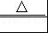 Co₂O₃ +CO₂↑+CO↑，
故答案为：2CoCO₃ 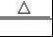 Co₂O₃ +CO₂↑+CO↑。
【点评】本题以电解法回收WC和Co工艺流程为载体，考查电解原理、对条件控制、对操作的分析评价、溶度积有关计算与应用、陌生方程式的书写，理解工艺流程是解题的关键，需要学生具有扎实的基础与综合运用知识分析、解决问题的能力。
9．（14分）某学习小组在实验室模拟工业制备硫氰化钾（KSCN）。实验装置如图：
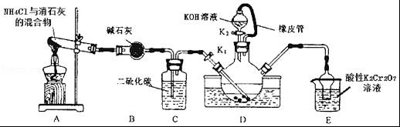
已知：①CS₂不溶于水，比水重；NH₃ 不溶于CS₂；②三颈烧瓶内盛放有CS₂、水和催化剂。
实验步骤如下：
（1）制备 NH₄SCN溶液：CS₂+3NH₃NH₄SCN+NH₄HS（该反应比较缓慢）
①实验前，经检验装置的气密性良好。三颈烧瓶的下层CS₂液体必须浸没导气管口，目的是 使反应物充分接触，防止发生倒吸 。
②实验开始时打开K₁，加热装置A、D，使A中产生的气体缓缓通入D中，至CS₂消失。
则：装置A中反应的化学方程式是 2NH₄Cl+Ca（OH）₂CaCl₂+2NH₃↑+2H₂O ；装置C的作用是 观察气泡流速，控制加热温度 。
（2）制备KSCN溶液：熄灭A处的酒精灯，关闭K₁，移开水浴，将装置D继续加热至105℃，当NH₄HS完全分解后（NH₄HS＝H₂S↑+3NH₃↑），打开K₂，再缓缓滴加入适量的KOH溶液，发生反应：NH₄SCN+KOH＝KSCN+NH₃↑+H₂O。
小组讨论后认为：实验中滴加入相同浓度的K₂CO₃溶液比KOH溶液更好，理由是 K₂CO₃溶液碱性弱于KOH，且与NH₄SCN反应产生更多气体（或K₂CO₃+2NH₄SCN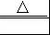2KSCN+2NH₃↑+CO₂↑+H₂O），有利于溶液中残留的H₂S逸出 。
（3）制备硫氰化钾晶体：先滤去三颈烧瓶中的固体催化剂，再减压蒸发浓缩，冷却结晶 过滤，洗涤 ，干燥，得到硫氰化钾晶体。
（4）测定晶体中KSCN的含量：称取10.0g样品配成1000mL溶液量取20.00mL于锥形瓶中，加入适量稀硝酸，再加入几滴Fe（NO₃）₃溶液做指示剂，用0.1000mol/LAgNO₃标准溶液滴定，达到滴定终点时消耗AgNO₃标准溶液20.00mL。
①滴定时发生的反应：SCN﹣+Ag⁺＝AgSCN↓（白色）。则判断达到终点时的方法是 当滴入最后一滴AgNO₃溶液时，红色恰好褪去，且半分钟内颜色不恢复 。
②晶体中KSCN的质量分数为 97.0% 。
【分析】（1）①氨气易溶于水、不溶于二硫化碳，三颈烧瓶的下层CS₂液体必须浸没导气管口，从而使反应物充分接触，防止发生倒吸；
②实验室通常加热氢氧化钙和氯化铵固体制取氨气；通过观察装置C中气泡流速，可控制装置A的加热温度；
（2）在装置C中发生反应获得NH₄SCN，装置D耐碱分液漏斗中装入的KOH与NH₄SCN反应生成KSCN，据此书写反应方程式；
（3）碳酸钾水解显弱碱性，可替代KOH，且有利于H₂S的逸出；
（4）①滴定时发生的离子反应为SCN﹣+Ag⁺＝AgSCN↓，以Fe（NO₃）₃为指示剂，SCN﹣与Fe³⁺反应时溶液呈红色，滴定结束时溶液红色消失，检查判断滴定终点现象；
②20.00mL 0.1000mol/LAgNO₃标准溶液滴定，n（Ag⁺）＝0.1000mol/L×0.02L＝0.002mol，根据SCN﹣+Ag⁺＝AgSCN↓可知，20.00mL待测液中n（SCN﹣）＝0.002mol，1000mL待测液中n（SCN﹣）＝0.002mol×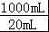＝0.1mol，结合m＝nM计算KSCN的质量分数。
【解答】解：（1）①连根据相似相容原理，氨气易溶于水、不溶于二硫化碳，为了使反应物充分接触，防止发生倒吸，所以三颈烧瓶的下层CS₂液体必须浸没导气管口，
故答案为：使反应物充分接触，防止发生倒吸；
②则装置A为氨气发生装置，实验室通过加热NH₄Cl固体和Ca（OH）₂固体制取氨气，发生反应的化学方程式为2NH₄Cl+Ca（OH）₂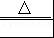CaCl₂+2NH₃↑+2H₂O；
装置C盛放的二硫化碳，作用是观察气泡流速，便于控制装置A的加热温度，
故答案为：2NH₄Cl+Ca（OH）₂CaCl₂+2NH₃↑+2H₂O；观察气泡流速，控制加热温度；
（2）相同浓度的K₂CO₃溶液其碱性比KOH溶液弱，但与NH₄SCN反应更充分，生成的气体包括NH₃和CO₂，发生反应的化学方程式为K₂CO₃ +2NH₄SCN 2KSCN+2NH₃↑+CO₂↑+H₂O，有利于H₂S气体逸出，减少残留在溶液中H2S的量，
故答案为：K₂CO₃溶液碱性弱于KOH，且与NH₄SCN反应产生更多气体（或K₂CO₃ +2NH₄SCN 2KSCN+2NH₃↑+CO₂↑+H₂O），有利于溶液中残留的H₂S 逸出；
（3）制备KSCN晶体：先滤去三颈烧瓶中的固体催化剂，再减压蒸发浓缩，冷却结晶，过滤并洗涤，干燥，得到硫氰化钾晶体，
故答案为：过滤，洗涤；
（4）①滴定时发生的离子反应为SCN﹣+Ag⁺＝AgSCN↓，以Fe（NO₃）₃为指示剂，SCN﹣与Fe³⁺反应时溶液呈红色，所以滴定终点现象为：当滴入最后一滴AgNO₃溶液时，红色恰好褪去，且半分钟内颜色不恢复，
故答案为：当滴入最后一滴AgNO₃溶液时，红色恰好褪去，且半分钟内颜色不恢复；
②20.00mL 0.1000mol/LAgNO₃标准溶液滴定，n（Ag⁺）＝0.1000mol/L×0.02L＝0.002mol，根据SCN﹣+Ag⁺＝AgSCN↓可知，20.00mL待测液中n（SCN﹣）＝0.002mol，1000mL待测液中n（SCN﹣）＝0.002mol×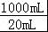＝0.1mol，
则KSCN的质量分数为：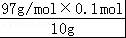×100%＝97.0%，
故答案为：97.0%。
【点评】本题考查制备实验方案的设计，题目难度中等，明确实验原理为解答关键，注意掌握常见化学实验操作方法及元素化合物性质，试题知识点较多，充分考查了学生的分析能力及化学实验、化学计算能力。
10．（15分）丙烯（C₃H₆）是重要的有机化工原料。丙烷直接脱氢制丙烯发生的主要反应及能量变化如图1：
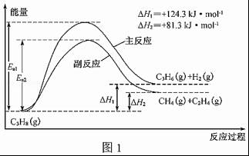
回答下列问题：
（1）丙烷直接脱氢制丙烯为强吸热过程，该反应必须在高温下进行，但温度越高副反应进行程度越大，同时还会降低催化剂的活性和选择性。
①为提供反应所需热量，恒压时若向原料气中掺入水蒸气，则K（主反应） 增大 （填“增大”、“减小”或“不变”）。
②温度升高，副反应更容易发生的主要原因是 副反应的活化能低于主反应的活化能 。
（2）图2为丙烷直接脱氢法中丙烷和丙烯的平衡体积分数与温度、压强的关系（图中的压强分别为1×10⁴ Pa和1×10⁵ Pa）。
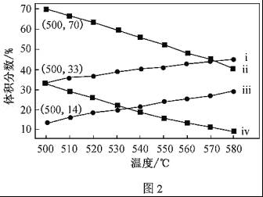
①1×10⁴ Pa时，图2中表示丙烯的曲线是 i （填“ⅰ”、“ⅱ”、“ⅲ”或“ⅳ”）。
②1×10⁵Pa、500℃时，若只发生上述主反应和副反应，则达平衡时，丙烷转化为丙烯的转化率为 16.5% 。
（3）为克服丙烷直接脱氢法的缺点，科学家探索出在无机膜反应器中进行丙烷脱氢制丙烯的技术。
在膜反应器中，利用特定功能膜将生成的氢气从反应区一侧有选择性地及时移走。与丙烷直接脱氢法相比，该方法的优点是 使反应始终未达到平衡状态，突破反应限度，提高丙烯产率，且能保证催化剂具有较高的活性和选择性 。
（4）利用CO₂的弱氧化性，开发了丙烷氧化脱氢制丙烯的新工艺。该工艺可采用铬的氧化物为催化剂，其反应机理如图3。
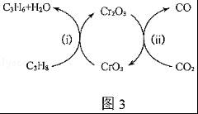
已知：CO和H₂的燃烧热分别为△H＝﹣283.0 kJ/mol、△H＝﹣285.8 kJ/mol。
①反应（ⅰ）的化学方程式为 3C₃H₈+2CrO₃⇌3C₃H₆+Cr₂O₃+3H₂O 。
②25℃时，该工艺总反应的热化学方程式为 C₃H₈（g）+CO₂（g）⇌C₃H₆（g）+CO（g）+H₂O（l）△H＝+121.5kJ/mol 。
③该工艺可以有效消除催化剂表面的积炭，维持催化剂活性，原因是 碳与CO₂反应生成CO，脱离催化剂表面 。
【分析】（1）①化学平衡常数K只与温度有关，对于吸热反应，升高温度，平衡常数K增大，反之相反；
②反应的活化能越低，反应就越能进行，反应速率就越大；
（2）①丙烷直接脱氢反应正向是体积增大的吸热反应，其它条件相同时，温度越高，丙烷的含量越低，丙烯的含量越高；其它其它条件相同时，压强越大，丙烷的含量越高，丙烯的含量越低；
②温度等条件相同时，压强越大，丙烷的体积分数越大，丙烯的体积分数越小，据此1×10⁵Pa、500℃时丙烷和丙烯的变化曲线；
（3）生成的氢气从反应区一侧有选择性地及时移走，使反应的限度减小，反应始终正向进行，原料的利用率逐步提高；
（4）①由图3可知C₃H₈ 和CrO₃反应，生成C₃H₆ 、H₂O和Cr₂O₃，根据电子守恒和原子守恒写出反应的化学方程式；
②总反应化学方程式C₃H₈+CO₂⇌C₃H₆+CO+H₂O，①CO的燃烧热热化学方程式为CO（g）+O₂（g）＝CO₂（g）△H＝﹣283.0kJ/mol，
②H₂的燃烧热热化学方程式为H₂（g）+O₂（g）＝H₂O（l）△H＝﹣285.8kJ/mol，③C₃H₈（g）⇌C₃H₆（g）+H₂（g）△H＝+124.3kJ/mol，根据盖斯定律③﹣①+②得到
总反应的热化学方程式；
③CO₂能与C反应生成气体CO，据此分析解答。
【解答】解：（1）①丙烷直接脱氢制丙烯反应正向吸热，恒压时向原料气中掺入水蒸气，反应正向进行，体系温度升高，化学平衡常数增大，故答案为：增大；
②由图1可知，主反应的反应活化能高，副反应的活化能低，正副反应正向均为吸热反应，所以升高温度副反应更易进行，
故答案为：副反应的活化能低于主反应的活化能；
（2）图2为丙烷直接脱氢法中丙烷和丙烯的平衡体积分数与温度、压强的关系，由于两个反应正向均为吸热反应，所以其它条件相同时升高温度平衡均正向进行，丙烷的体积分数降低，丙烯的体积分数升高，所以曲线ii、iv为丙烷的变化曲线，曲线i、iii为丙烯的变化曲线；温度相同时，增大压强，平衡逆向进行，即压强越大，丙烷的体积分数越大，丙烯的体积分数越小，所以i为1×10⁴ Pa时丙烯变化曲线，iii为1×10⁵Pa时丙烯变化曲线，ii为1×10⁵ Pa时丙烷变化曲线，iv为1×10⁴ Pa时丙烷变化曲线，
①根据上述分析可知i为1×10⁴ Pa时丙烯变化曲线，故答案为：ⅰ；
②根据上述分析可知：iii为1×10⁵Pa时丙烯变化曲线，ii为1×10⁵ Pa时丙烷变化曲线，500℃平衡时φ（C₃H₈）＝70%，φ（C₃H₆）＝14%，其它为C₂H₄、H₂、CH₄的体积分数，设平衡时混合气体为100mol，则n（C₃H₈）＝70mol，n（C₃H₆）＝14mol，根据C₃H₈（g）⇌C₃H₆（g）+H₂（g）有n（H₂）＝n（C₃H₆）＝14mol，C₃H₈（g）⇌C₂H₄（g）+CH₄有n（C₂H₄）＝n（CH₄）＝（100﹣70﹣14×2）mol＝1mol，所以起始时n（C₃H₈）＝70mol+14mol+1mol＝85mol，即丙烷转化为丙烯的转化率＝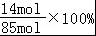≈16.5%，故答案为：16.5%；
（3）生成的氢气从反应区一侧有选择性地及时移走，使反应的限度减小，反应始终正向进行，原料的利用率和催化剂的活性、选择性均得到提高，
故答案为：使反应始终未达到平衡状态，突破反应限度，提高丙烯产率，且能保证催化剂具有较高的活性和选择性；
（4）①由图3可知C₃H₈ 和CrO₃反应，生成C₃H₆ 、H₂O和Cr₂O₃，结合电子守恒和原子守恒得到反应的化学方程式3C₃H₈ +2CrO₃⇌3C₃H₆ +Cr₂O₃ +3H₂O，
故答案为：3C₃H₈ +2CrO₃⇌3C₃H₆ +Cr₂O₃ +3H₂O ；
②总反应化学方程式C₃H₈+CO₂⇌C₃H₆+CO+H₂O，CO的燃烧热热化学方程式为CO（g）+O₂（g）＝CO₂（g）△H＝﹣283.0kJ/mol①，
H₂的燃烧热热化学方程式为H₂（g）+O₂（g）＝H₂O（l）△H＝﹣285.8kJ/mol②，③C₃H₈（g）⇌C₃H₆（g）+H₂（g）△H＝+124.3kJ/mol，根据盖斯定律③﹣①+②有
总反应的热化学方程式C₃H₈（g）+CO₂（g）⇌C₃H₆（g）+CO（g）+H₂O（l）△H＝+124.3kJ/mol﹣（﹣283.0kJ/mol）+（﹣285.8kJ/mol）＝+121.5kJ/mol，
故答案为：C₃H₈（g）+CO₂（g）⇌C₃H₆（g）+CO（g）+H₂O（l）△H＝+121.5kJ/mol；
③由于高温时碳能与CO₂反应生成CO，生成的气体CO会逸散，从而有效消除催化剂表面的积炭，维持催化剂活性，
故答案为：碳与CO₂反应生成CO，脱离催化剂表面。
【点评】本题考查盖斯定律的应用、化学平衡常数的影响因素、活化能对化学反应的影响、温度和压强等条件对化学平衡的影响、化学工艺的评价、化学方程式和热化学方程式是书写、平衡转化率的计算等知识，把握基础知识和基本技能、迁移应用原理是解题的关键，注意原子守恒在化学平衡计算中的运用，（2）是难点和易错点，题目难度中等。
[化学-选修3：物质结构与性质]
11．（15分）材料是人类文明进步的阶梯，第ⅢA、ⅣA、VA及Ⅷ族元素是组成特殊材料的重要元素。
回答下列问题：
（1）基态B 核外电子占据的最高能级的电子云轮廓图形状为 哑铃形 。与硼处于同周期且相邻的两种元素和硼的第一电离能由大到小的顺序为 C＞Be＞B 。
（2）某元素位于第四周期Ⅷ族，其基态原子的未成对电子数与基态氮原子的未成对电子数相同，则其基态原子的价层电子排布式为 3d⁷4s² 。
（3）经测定发现，N₂O₅固体由NO₂⁺和NO₃﹣两种离子组成，该固体中N原子杂化类型有 sp、sp² 。
（4）MgCO₃的热分解温度 低于 （填“高于”或“低于”）CaCO₃的原因是 碳酸盐的热分解本质是金属阳离子结合酸根离子中的氧离子，Mg²⁺的离子半径小于Ca²⁺的，Mg²⁺对氧离子的吸引作用比Ca²⁺的强，故MgCO₃需要较少的外界能量来分解 。
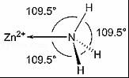
（5）NH₃分子在独立存在时H﹣N﹣H键角为107°．图1是[Zn（NH₃）₆]²⁺离子的部分结构以及H﹣N﹣H键角的测量值。解释NH₃形成如图1配合物后H﹣N﹣H键角变大的原因： NH₃分子中N原子的孤电子对进入Zn²⁺的空轨道形成配位键后，原孤电子对与成键电子对间的排斥作用变为成键电子对间的排斥，排斥作用减弱 。
（6）某种金属锂的硼氢化物是优质固体电解质，并具有高储氢密度。阳离子为Li⁺，每个阴离子是由12个硼原子和12个氢原子所构成的原子团。阴离子在晶胞中位置如图所示，其堆积方式为 面心立方最密堆积 ，Li⁺占据阴离子组成的所有正四面体中心，该化合物的化学式为 LiB₆H₆ （用最简整数比表示）。假设晶胞边长为a nm，N_{A}代表阿伏伽德罗常数的值，则该晶胞的密度为 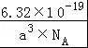g g/cm³。
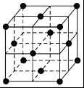
【分析】（1）基态B 核外电子占据的最高能级为2p能级；同周期随原子序数的增大第一电离能呈增大趋势，但具有全充满、半充满、全空的电子层构型的原子稳定性高，其电离能较大；
（2）某元素位于第四周期Ⅷ族，其基态原子的未成对电子数与基态氮原子的未成对电子数相同，则该元素原子3d能级容纳7个电子，原子先填充4s能级，再填充3d能级；
（3）NO₂⁺中N原子杂化轨道数目＝2+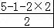＝2，而NO₃﹣中N原子杂化轨道数目＝3+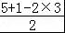＝3；
（4）碳酸盐的热分解本质是金属阳离子结合酸根离子中的氧离子，金属阳离子结合酸根离子中的氧离子能力越强，需要的更少外界能量来分解；
（5）孤电子对与成键电子对之间排斥力大于成键电子对之间的排斥力，NH₃分子中N原子的孤电子对进入Zn²⁺的空轨道形成配位键后，原孤电子对与成键电子对间的排斥作用变为成键电子对间的排斥；
（6）由图可知，阴离子处于晶胞的顶点与面心，属于面心立方最密堆积；顶点阴离子与面心阴离子形成正四面体结构，晶胞中有8个正四面体，故晶胞中有8个Li⁺，均摊法计算晶胞中B₁₂H₁₂^{n﹣}离子团数目，确定化学式；结合晶胞中各原子数目计算晶胞的质量，晶体密度＝晶胞质量÷晶胞体积。
【解答】解：（1）基态B 核外电子占据的最高能级为2p能级，电子云轮廓图形状为哑铃形；与硼处于同周期且相邻的两种元素为Be、C，同周期随原子序数的增大第一电离能呈增大趋势，Be原子的2s轨道为全充满稳定状态，第一电离能高于同周期相邻元素的，故第一电离能：C＞Be＞B，
故答案为：哑铃形；C＞Be＞B；
（2）某元素位于第四周期Ⅷ族，其基态原子的未成对电子数与基态氮原子的未成对电子数相同，则该元素原子3d能级容纳7个电子，原子先填充4s能级，再填充3d能级，故该元素原子价电子排布式为：3d⁷4s²，
故答案为：3d⁷4s²；
（3）NO₂⁺中N原子杂化轨道数目＝2+＝2，N原子采取sp杂化，而NO₃﹣中N原子杂化轨道数目＝3+＝3，N原子采取sp²杂化，
故答案为：sp、sp²；
（4）碳酸盐的热分解本质是金属阳离子结合酸根离子中的氧离子，Mg²⁺的离子半径小于Ca²⁺的，Mg²⁺对氧离子的吸引作用比Ca²⁺的强，故MgCO₃需要较少的外界能量来分解，故热分解温度：MgCO₃低于CaCO₃，
故答案为：低于；碳酸盐的热分解本质是金属阳离子结合酸根离子中的氧离子，Mg²⁺的离子半径小于Ca²⁺的，Mg²⁺对氧离子的吸引作用比Ca²⁺的强，故MgCO₃需要较少的外界能量来分解；
（5）NH₃分子中N原子的孤电子对进入Zn²⁺的空轨道形成配位键后，原孤电子对与成键电子对间的排斥作用变为成键电子对间的排斥，排斥作用减弱，故NH₃形成如图1配合物后H﹣N﹣H键角变大，
故答案为：NH₃分子中N原子的孤电子对进入Zn²⁺的空轨道形成配位键后，原孤电子对与成键电子对间的排斥作用变为成键电子对间的排斥，排斥作用减弱；
（6）由图可知，阴离子处于晶胞的顶点与面心，属于面心立方最密堆积；顶点阴离子与面心阴离子形成正四面体结构，晶胞中有8个正四面体，故晶胞中有8个Li⁺，晶胞中B₁₂H₁₂^{n﹣}离子团数目＝8×+6×＝4，故Li、B、H原子数目之比为8：12×4：12×4＝1：6：6，故化学式为LiB₆H₆．晶胞相当于含有8个“LiB₆H₆“，晶胞质量＝8×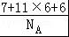g，故晶体密度＝8×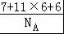g÷（a×10^{﹣7}cm）³＝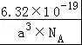g/cm³，
故答案为：面心立方最密堆积；LiB₆H₆；。
【点评】本题是对物质结构与性质的考查，涉及核外电子排布与运动、电离能、杂化方式、晶体类型与性质、价层电子对互斥理论、晶胞结构与计算等，题目侧重考查学生分析计算能力，需要学生晶胞扎实的基础与灵活运用的能力，掌握均摊法进行晶胞有关计算。
[化学-选修5：有机化学基础]
12．马来酸酐（顺﹣丁烯二酸酐）是一种重要的化工原料，可用于合成可降解的高聚物PES 树脂以及具有抗肿瘤活性的化合物K。
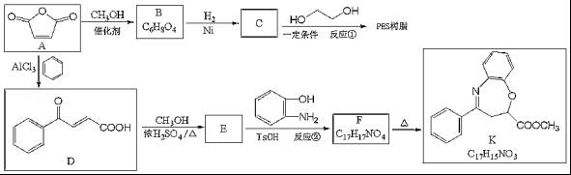

已知：①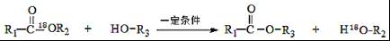
②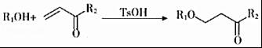
③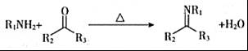（R₁、R₂、R₃代表烃基）
回答下列问题：
（1）C的名称是 丁二酸二甲酯 ，反应②的反应类型是 加成反应 。
（2）B的顺式结构简式为 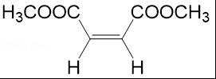 ，F的结构简式为 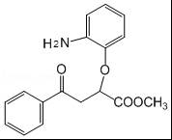 。
（3）反应①的化学方程式为 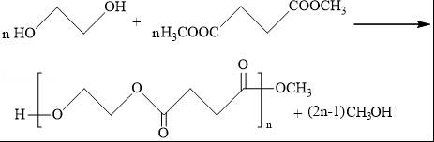 。
（4）C有多种同分异构体，其中与C具有完全相同的官能团，且核磁共振氢谱只有两个峰的同分异构体的结构简式为 CH₃CH₂OOCCOOCH₂CH₃、CH₃COOCH₂CH₂OOCCH₃ （不考虑立体异构）。
（5）已知：氨基（﹣NH₂） 与羟基类似，也能发生反应①．在由F制备K的过程中，常会产生副产物L．L分子式为C₁₆H₁₃NO₃，含三个六元环，则L的结构简式为 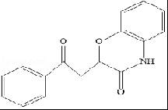 。
（6）已知：酸酐在水溶液中极易水解。写出由马来酸酐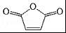合成酒石酸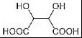的合成路线： 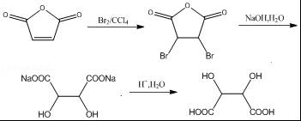

或
或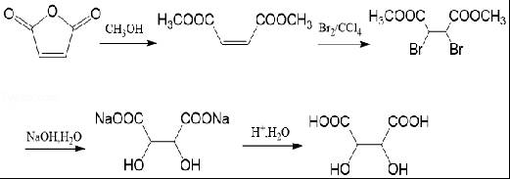
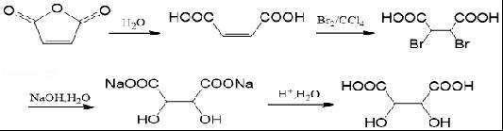 。
【分析】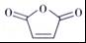与甲醇发生信息中的反应生成B为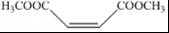，B与氢气发生加成反应生成C为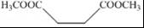，C与乙二醇发生缩聚反应生成PES为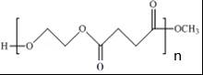；
与苯在氯化铝作用下发生加成反应生成D，D与甲醇发生酯化反应生成E为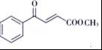，E发生信息②中的反应生成F，F为，最后F发生信息③中反应生成K；
（6）由马来酸酐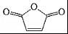合成酒石酸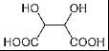，马来酸酐可以先加成或水解反应，然后水解或加成反应，最后水解得到目标产物。
【解答】解：（1）C为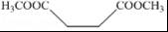，C的名称是丁二酸二甲酯，反应②的反应类型是 加成反应，
故答案为：丁二酸二甲酯；加成反应；
（2）B为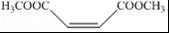，B的顺式结构简式为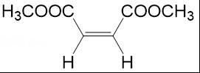，F的结构简式为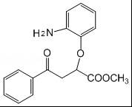，
故答案为：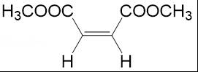；；
（3）反应①的化学方程式为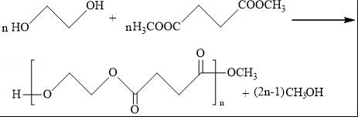，
故答案为：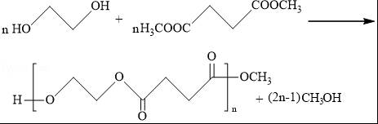；
（4）C为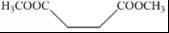，C有多种同分异构体，其中与C具有完全相同的官能团，且核磁共振氢谱只有两个峰的同分异构体的结构简式为CH₃CH₂OOCCOOCH₂CH₃、CH₃COOCH₂CH₂OOCCH₃，
故答案为：CH₃CH₂OOCCOOCH₂CH₃、CH₃COOCH₂CH₂OOCCH₃；
（5）氨基（﹣NH₂） 与羟基类似，也能发生反应①，在由F制备K的过程中，常会产生副产物L，L分子式为C₁₆H₁₃NO₃，含三个六元环，则L的结构简式为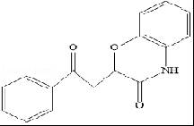，
故答案为：；

（6）由马来酸酐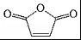合成酒石酸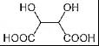，马来酸酐可以先加成或水解反应，然后水解或加成反应，最后水解得到目标产物，其合成路线为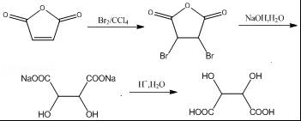
或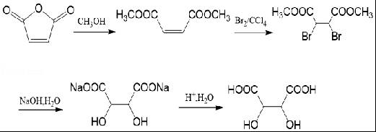
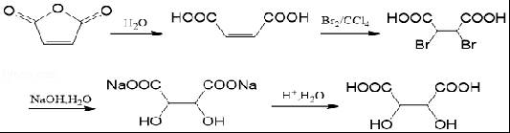，
故答案为：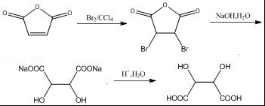

或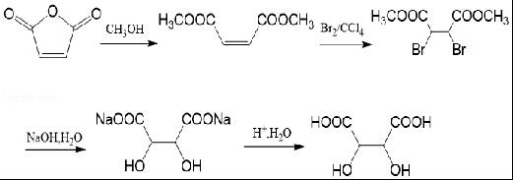
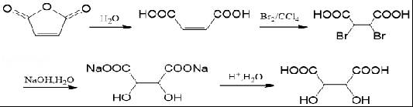。
【点评】本题考查有机物的合成，为高频考点，把握官能团的变化、碳链变化、有机反应为解答的关键，侧重分析与应用能力的考查，注意有机物性质的应用，题目难度中等。

